Oxford și Cambridge – orașe universitare de prestigiu
Când vorbim despre universități de renume mondial, două nume se află mereu în prim-plan: Oxford și Cambridge, cele mai vechi și mai prestigioase centre universitare din Marea Britanie și printre cele mai respectate din lume.
Oxford – tradiție academică milenară
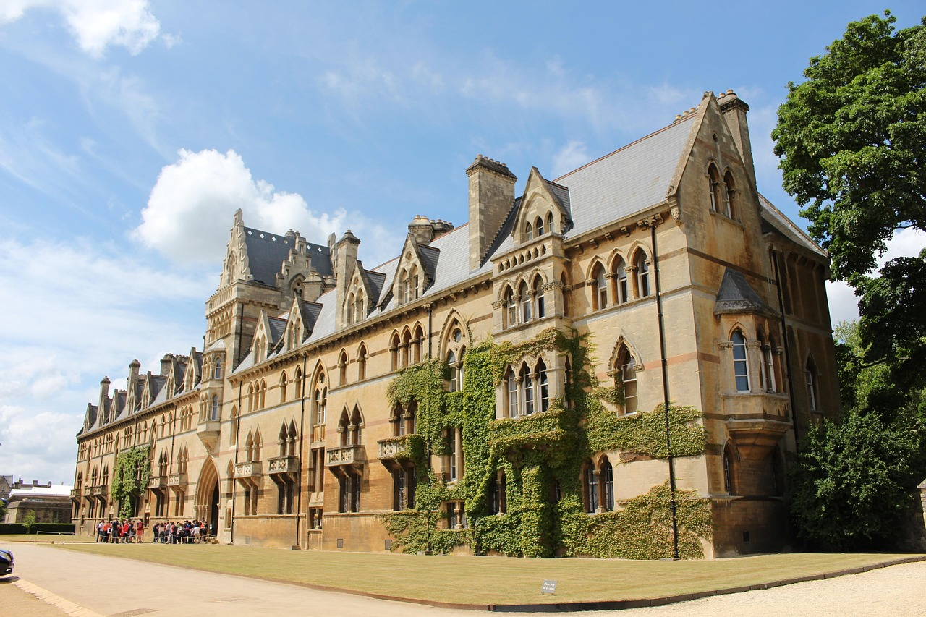Oxford (sursa www.pixabay.com)
Orașul Oxford este situat în sudul Angliei, pe râul Thames. Universitatea sa, fondată în secolul al XII-lea, este cea mai veche din lumea anglofonă. Clădirile sale medievale, bibliotecile impunătoare și colegiile istorice creează un peisaj unic, unde tradiția academică se îmbină cu modernitatea. Oxfordul este recunoscut nu doar pentru excelența educațională, ci și pentru atmosfera cosmopolită, muzeele și evenimentele culturale.
Cambridge – inovație și descoperiri științifice
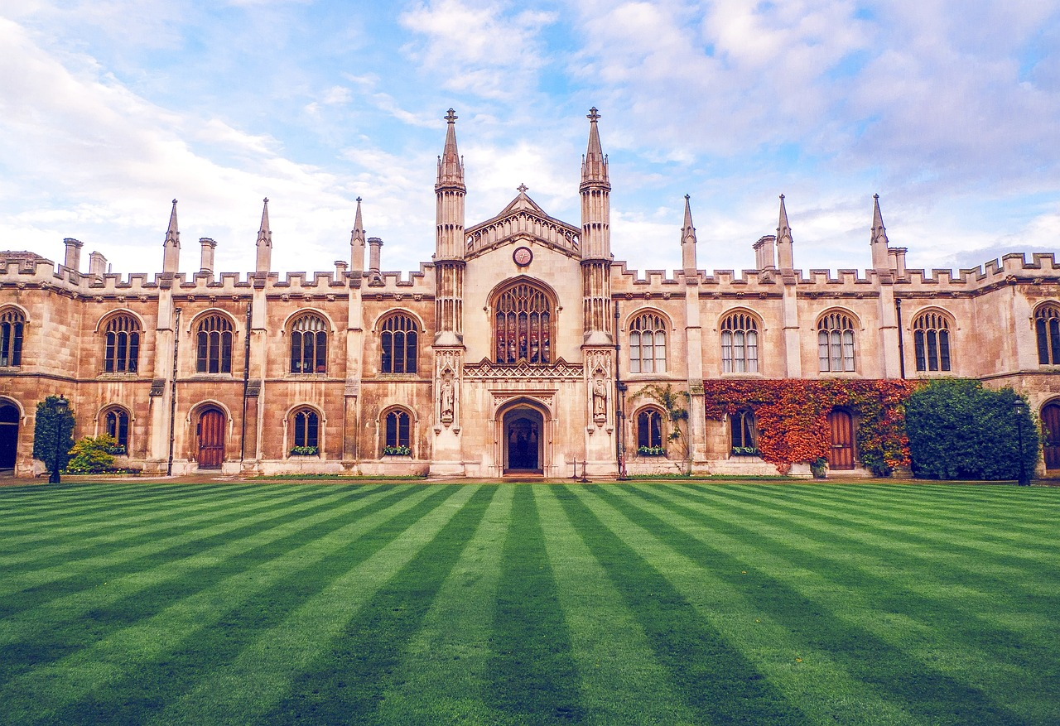
Cambridge (sursa www.pixabay.com)
Cambridge se află în estul Angliei, pe râul Cam, iar universitatea de aici a fost înființată în 1209, de către un grup de profesori și studenți refugiați de la Oxford. Cu o istorie de peste 800 de ani, Universitatea din Cambridge a fost locul unor descoperiri științifice fundamentale și al unor personalități remarcabile, precum Isaac Newton, Charles Darwin sau Stephen Hawking. Colegiile elegante, grădinile și atmosfera liniștită dau orașului un farmec aparte.
Rivalitate și excelență academică
Oxford și Cambridge sunt adesea menționate împreună sub denumirea de Oxbridge. Rivalitatea dintre cele două universități este binecunoscută, cea mai celebră manifestare fiind regata de canotaj pe Tamisa, desfășurată anual. Ambele instituții continuă să atragă studenți din întreaga lume și să contribuie la progresul științific, cultural și social.
Semnificație geografică și culturală
Oxford și Cambridge nu sunt doar centre universitare, ci și destinații turistice importante, vizitate pentru patrimoniul lor istoric, arhitectura impresionantă și tradițiile academice. Ele ilustrează modul în care geografia și istoria se împletesc pentru a da naștere unor spații de excelență intelectuală.

